Le bananier parfumé
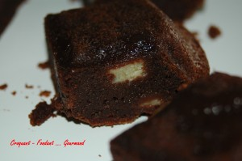Pour 8 Croquants-Gourmands :
Préparation : 15 minutes - Cuisson : 30 minutes
- 200 g de chocolat noir
- 4 œufs
- 100 g de sucre
- 50 g de farine
- 150 g de beurre
- ½ fève Tonka ou de l'extrait de vanille
1 moule carré de 21 cm de côté
Moule tablette pour moi
Préchauffer le four à 160° (chaleur tournante).
Faire fondre le chocolat cassé en morceaux avec le beurre au micro ondes ou sur feu très doux.
Mélanger.
Ajouter les œufs et le sucre en fouettant.
Incorporer la farine et râper un peu de fève Tonka ou ajouter une cuillère d'extrait de vanille.
Bien mélanger pour obtenir une pâte lisse
Éplucher et couper les bananes en petits dés.
Ajouter les bananes dans la pâte au chocolat.
Mélanger.
Verser la pâte dans le moule (beurré et fariné s'il n'est pas en silicone).
Faire cuire pendant 30 minutes en surveillant.
Démouler et déguster froid.

